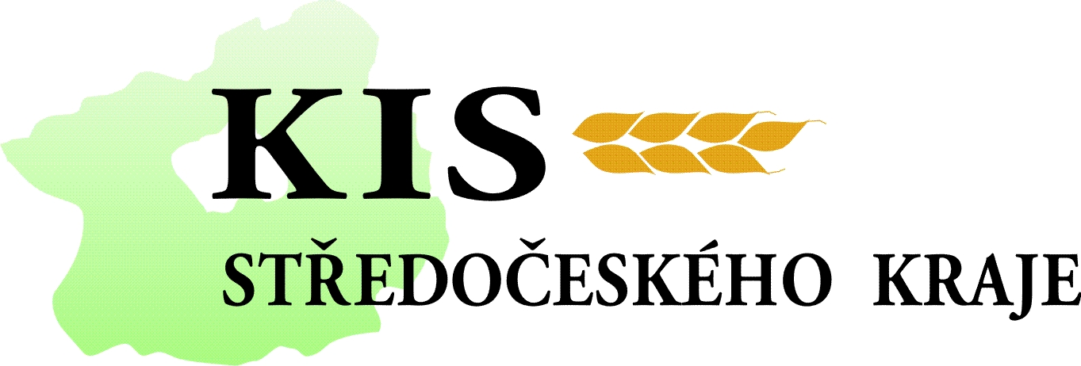

Krajské informační středisko pro rozvoj zemědělství a venkova Středočeského kraje o.p.s.
Poštovní 4, 261 01 Příbram V.
Tel: 721 315 260

PLÁN ČINNOSTI NA ROK 2011

Tématická náplň informačního působení v roce 2011:
- Společná zemědělská politika
- Informační podpora Programu rozvoje venkova –PRV (EAFRD), PGRLF
- Informace ke kontrole podmíněnosti, tzv. Cross – compliance
- Informační podpora transferu poznatků vědy a výzkumu do praxe
- Informační podpora poradenství
- Informace v oblasti prvovýroby zemědělských produktů
- Informace k tématice potravinová bezpečnost
- Poskytování vstupních konzultací
- Propagace regionálních výrobků

1. Pokračovat ve vzájemné spolupráci s MZe, AZV po celém Středočeském kraji, především s AZV Příbram, Středočeským krajem, Ústavem zemědělských ekonomických a potravinářských informací Praha a Ústavem pro hospodářskou úpravu lesů. Pokračovat ve spolupráci s profesními sdruženími právnických osob, místními akčními skupinami, se zemědělskými školami působícími ve Středočeském kraji a ostatními KIS (* průběžně)

2. Aktualizovat databázi oslovených cílových skupin (* průběžně)

3. Aktualizovat registr místních iniciativ, vytvářený KIS pro potřebu informování cílových skupin, a resortních akreditovaných poradců a metodiků UZEI podle registru ÚZEI (* průběžně)

4. Aktualizovat registr zemědělských vzdělávacích zařízení vytvářený KIS pro potřebu informování cílových skupin a kalendář vzdělávacích akcí a profesních setkání z oblasti zemědělství a rozvoje venkova ve Středočeském kraji. Při aktualizaci spolupracovat s odborem vzdělávání MZe a ÚZEI (* průběžně)

5. Aktualizovat webové stránky KIS Středočeského kraje, přebírat články, odkazy a události z jiných redakčních systémů (ÚZEI Praha, Mze, ostatní KIS, státní instituce, kraj, profesní a zájmové organizace, vzdělávací instituce, evropské informační stránky aj.), ve spolupráci s ÚZEI a s výzkumnými, vzdělávacími organizacemi distribuovat tištěné materiály a metodiky (* průběžně)

6. Získávat informace z oblasti zemědělství a rozvoje venkova a přenášet je různými způsoby a to především elektronickými formami komunikace - e-mailem, webovými stránkami, popřípadě osobními a telefonickými konzultacemi (* průběžně)

7. Poskytovat telefonické, e-mailové a osobní vstupní konzultace a při rozsáhlejších a odbornějších dotazech zprostředkovávat kontakt na poradce z registru MZe, metodiky ÚZEI a výzkumné a vzdělávací organizace. V roce 2011 tak jako v loňském roce bude kladen důraz na poskytování konzultací v oblasti kontrol podmíněnosti Cross – compliance a GAEC (* průběžně)

8. Společně s ostatními krajskými informačními středisky zajištění vlastního informačního stánku na výstavě Země Živitelka v Českých Budějovicích (* srpen).

9. Propagovat vědu a výzkum. Ke spolupráci opětovně vyzívat Českou zemědělskou univerzitu a vzájemně spolupracovat. (průběžně)

- Propagace regionálních potravin. Soutěž Regionální potravina Středočeský kraj (průběžně, aktivním přístupem – duben - listopad)

- Podpora středoškolského a odborného vzdělávání (průběžně).

* časový harmonogram

